

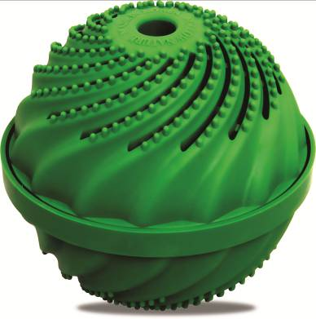

NOVIDADE MULTICOISAS: BOLINHA DE LAVAR ROUPAS SUBSTITUI SABÃO EM PÓ

Quem lava roupas sabe que o gasto com sabão em pó é grande. Para facilitar esse processo e economizar, a Multicoisas, rede de soluções para o dia a dia com mais de 150 lojas distribuídas pelo país, apresenta uma novidade: a bolinha Master Supply. O item, que custa em média R$ 69,90, torna possível a lavagem de roupas durante três anos. É importante lembrar que a bolinha não deixa as roupas cheirosas, por isso é indicado usar em conjunto com o amaciante de preferência.

Outra vantagem é a conservação da água limpa, pois a bolinha não contém substâncias poluentes, o que economiza energia e tempo, já que a etapa de enxágue não precisa ser realizada. | 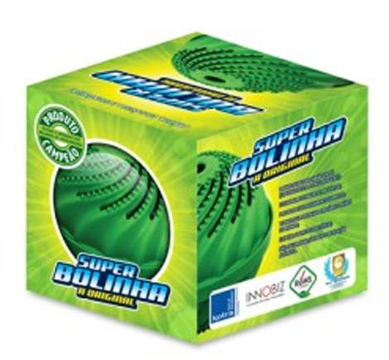

Sobre a Multicoisas
A Multicoisas é uma rede de franquias com um conceito inovador. A empresa é reconhecida por oferecer, de forma criativa, soluções para o dia a dia das pessoas. A variedade de itens surpreende, em seu mix composto por mais de 3,5 mil itens, estão desde acessórios hidráulicos e elétricos, utilidades para o lar, ferramentas, produtos para organização até eletrônico e informática. Os vendedores recebem treinamento completo e estão sempre preparados para solucionar todas as dúvidas dos clientes. Outro ponto positivo para os consumidores é que a maioria de suas mais de 150 lojas estão instaladas em shoppings, permanecendo aberta aos domingos. Mais informações: www.multicoisas.com.br

